J’entoure le bon son et le bon mot.
Exemple
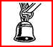 col une colche
Une cloche
clo
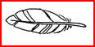 pul plu une pulme une plume
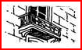 bal bla un balcon un blacon
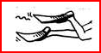 pla pal des plames des palmes
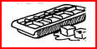 gla gal des glaçons des galçons
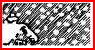 fol flo des folcons des flocons
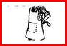 bli bil un tablier un tabiler
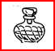 fla fal un flacon un falcon
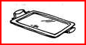 pal pla un palteau un plateau
 pal pla un palmier un plamier
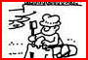 pal pla la palge la plage

